Písomná informácia pre používateľa

TOBRADEX
očná masť
tobramycín a dexametazón

Pozorne si prečítajte celú písomnú informáciu predtým, ako začnete používať tento liek, pretože obsahuje pre vás dôležité informácie.
- Túto písomnú informáciu si uschovajte. Možno bude potrebné, aby ste si ju znovu prečítali.
- Ak máte akékoľvek ďalšie otázky, obráťte sa na svojho lekára alebo lekárnika.
- Tento liek bol predpísaný iba vám. Nedávajte ho nikomu inému. Môže mu uškodiť, dokonca aj vtedy, ak má rovnaké príznaky ochorenia ako vy.
- Ak sa u vás vyskytne akýkoľvek vedľajší účinok, obráťte sa na svojho lekára alebo lekárnika. To sa týka aj akýchkoľvek vedľajších účinkov, ktoré nie sú uvedené v tejto písomnej informácii pre používateľa. Pozri časť 4.

V tejto písomnej informácii pre používateľa sa dozviete:
1. Čo je Tobradex a na čo sa používa
2. Čo potrebujete vedieť predtým, ako použijete Tobradex
3. Ako používať Tobradex
4. Možné vedľajšie účinky
5. Ako uchovávať Tobradex
6. Obsah balenia a ďalšie informácie

1. Čo je Tobradex a na čo sa používa

Tobradex obsahuje dexametazón (kortikosteroid) a tobramycín (antibiotikum) pôsobiaci na celú radu mikroorganizmov, ktoré môžu oko (oči) infikovať.

Tobradex sa používa na prevenciu a liečbu zápalu a prevenciu možnej infekcie vo vašom oku (očiach) po operácii sivého zákalu u dospelých a detí vo veku 2 rokov a starších.

2. Čo potrebujete vedieť predtým, ako použijete Tobradex

Nepoužívajte Tobradex
- ak ste alergický na dexametazón, tobramycín alebo na ktorúkoľvek z ďalších zložiek tohto lieku (uvedených v časti 6).
- ak si myslíte, že máte:
- zápal rohovky vyvolaný vírusom herpes simplex, kravské kiahne, ovčie kiahne/herpes zoster alebo inú vírusovú infekciu oka.
- tuberkulózu oka.
- hubovité ochorenia oka alebo neliečené parazitické infekcie oka.
- mykobakteriálnu infekciu oka.
- neliečenú hnisavú infekciu oka.

Upozornenia a opatrenia
Predtým, ako začnete používať Tobradex, obráťte sa na svojho lekára alebo:
- Ak pri liečbe Tobradexom spozorujete alergickú reakciu, prerušte používanie a poraďte sa so svojím lekárom. Alergické reakcie sa môžu navzájom líšiť od miestneho svrbenia alebo začervenania kože, až po ťažké alergické reakcie (anafylaktická reakcia) alebo závažné kožné reakcie. Tieto alergické reakcie sa môžu vyskytnúť pri inom lokálnom alebo systémovom antibiotiku rovnakej liekovej skupiny (aminoglykozidy).
- Ak sa príznaky zhoršia alebo náhle vrátia, poraďte sa so svojím lekárom. Používaním tohto lieku sa môžete stať náchylnejším na infekcie oka.
- Ak s Tobradexom používate inú liečbu antibiotikami, vrátane antibiotík na vnútorné použitie, požiadajte svojho lekára o radu.
- Ak používate Tobradex dlhšiu dobu, môžete/môže:
- sa stať náchylnejším na infekcie oka,
- mať zvýšený tlak v oku(očiach),
- sa u vás objaviť sivý zákal.
- Ak sa u vás vyskytne opuch a prírastok hmotnosti okolo trupu a na tvári, povedzte to lekárovi, lebo sú to zvyčajne prvé prejavy syndrómu, ktorý sa nazýva Cushingov syndróm . Po zastavení dlhodobej alebo intenzívnej liečby liekom Tobradex sa môže vyskytnúť potlačenie funkcie nadobličiek. Porozprávajte sa s lekárom predtým, ako prestanete s liečbou. Tieto riziká sú zvlášť dôležité u detí a u pacietov liečených liekom, ktorý sa nazýva ritonavir alebo kobicistát.
- Predtým, ako použijete tento liek, obráťte sa na svojho lekára alebo lekárnika, ak máte ochorenie spôsobujúce stenčenie očných tkanív. Kortikosteroidy môžu spôsobiť ďalšie stenčenie a prípadne i perforáciu.
- Pri používaní Tobradexu sa má vnútroočný tlak pravidelne kontrolovať. Poraďte sa so svojím lekárom. Je to dôležité najmä u pediatrických pacientov, pretože riziko očnej hypertenzie spôsobenej kortikosteroidmi môže byť u detí väčšie a môže sa vyskytnúť skôr ako u dospelých. Poraďte sa so svojím lekárom, a to najmä u detí. Riziko očnej hypertenzie spôsobenej kortikosteroidmi a/alebo vzniku sivého zákalu je vyššie u pacientov s predispozíciou (napr. diabetes).
- Steroidy a nesteroidné protizápalové lieky aplikované do oka môžu spomaľovať hojenie poranení oka.
- Ak sa u vás objaví rozmazané videnie alebo iné poruchy videnia.

Deti a dospievajúci
Nepodávajte Tobradex deťom vo veku do 2 rokov, pretože bezpečnosť a účinnosť u tejto populácie nebola stanovená.

Iné lieky a Tobradex
Ak používate alebo ste v poslednom čase používali, či práve budete používať ďalšie lieky, povedzte to svojmu lekárovi alebo lekárnikovi.

Používanie steroidov aplikovaných do oka spolu s nesteriodnými protizápalovými liekmi aplikovanými do oka môže spomaliť hojenie rohovky.

Ak používate ritonavir alebo kobicistát, povedzte to lekárovi, lebo to môže zvýšiť množstvo dexametazónu v krvi.

Ak používate iné očné kvapky alebo očnú masť, počkajte medzi jednotlivými aplikáciami každého lieku najmenej 5 minút. Očné masti sa majú používať ako posledné.

Tehotenstvo a dojčenie
Ak ste tehotná alebo dojčíte, ak si myslíte, že ste tehotná alebo ak plánujete otehotnieť, poraďte sa so svojím lekárom predtým, ako začnete používať tento liek.
Tobradex sa neodporúča používať počas tehotenstva alebo dojčenia.

Vedenie vozidiel a obsluha strojov

Po použití Tobradexu môžete mať nejaký čas rozmazané videnie. Neveďte vozidlá alebo neobsluhujte stroje, pokiaľ sa vám zrak nevyjasní.

3. Ako používať Tobradex

Vždy používajte tento liek presne tak, ako vám povedal váš lekár. Ak si nie ste niečím istý, overte si to u svojho lekára alebo lekárnika.

Malé množstvo (približne 1,5 cm pásik) masti aplikujte do spojovkového vaku (vakov) postihnutého oka (očí) trikrát alebo štyrikrát denne.
Liečba sa nesmie prerušiť alebo predčasne ukončiť. Váš lekár vám povie, ako dlho bude vaša liečba trvať.

Tobradex používajte len do oka(očí).

Tobradex sa môže používať u detí vo veku 2 rokov a starších v rovnakej dávke ako u dospelých.

Tobradex očná masť sa môže používať pred spaním v kombinácii s Tobradexom očnou roztokovou instiláciou, ktorá sa používa počas dňa.

Ako používať:

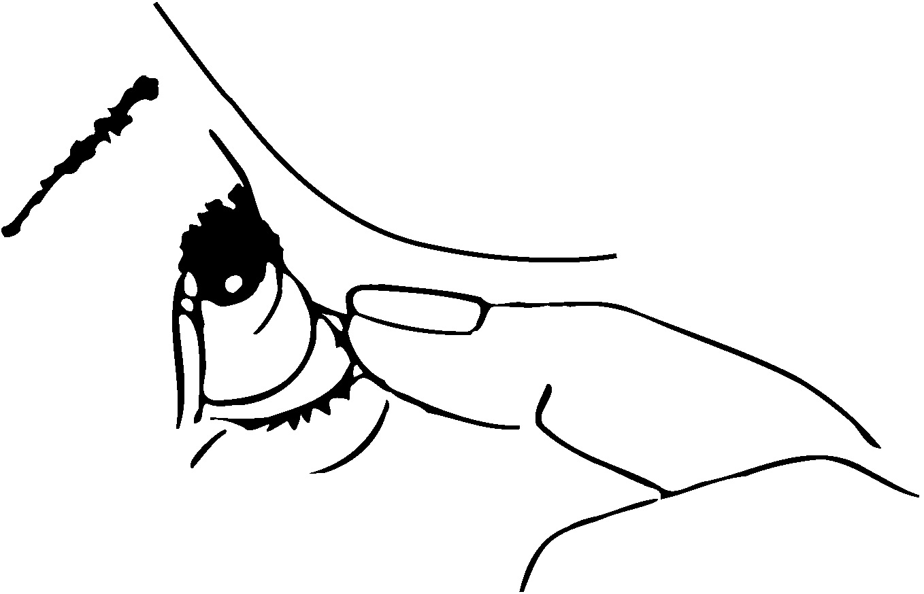 |  | 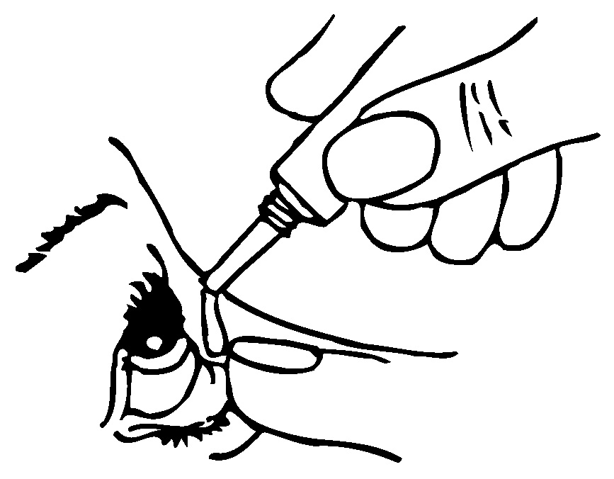

1 2

1. Pripravte si tubu Tobradexu a zrkadlo.
2. Umyte si ruky.
3. Odskrutkujte uzáver.
4. Držte tubu medzi palcom a ukazovákom.
5. Zakloňte hlavu. Stiahnite si čistým prstom dolné očné viečko, pokým sa medzi vaším viečkom a okom nevytvorí „vrecko“. Do neho sa umiestni pásik masti (obrázok 1).
6. Umiestnite nástavec tuby tesne k oku. Na pomoc si zoberte zrkadlo.
7. Nedotýkajte sa nástavcom oka alebo očného viečka, okolitých oblastí alebo iných povrchov. Masť by sa mohla infikovať.
8. Jemne stláčajte tubu, aby ste vytlačili pásik masti (obrázok 2).
9. Po použití Tobradexu uvoľnite dolné očné viečko, niekoľkokrát žmurknite, aby ste sa uistili, že masť pokryla celý povrch oka. Držte očné viečko zatvorené vytvárajúc jemný tlak prstom na slzný kanálik. Toto opatrenie zamedzí vstrebávaniu lieku do krvi po podaní očnej masti.
10. Ak používate masť do obidvoch očí, opakujte tento krok s druhým okom.
11. Ihneď po použití pevne uzatvorte tubu uzáverom.

Ak sa masť nedostane do oka, skúste to znova.

Ak použijete viac Tobradexu, ako máte
Ak použijete viac Tobradexu, ako máte, vypláchnite ho teplou vodou. Neaplikujte viac masti, kým nie je čas na ďalšiu pravidelnú dávku.
V prípade náhodného požitia lieku sa okamžite poraďte so svojím lekárom alebo lekárnikom.

Ak zabudnete použiť Tobradex
Ak zabudnete použiť Tobradex, pokračujte ďalšou plánovanou dávkou. Ak je už však takmer čas na ďalšiu dávku, vynechajte zabudnutú dávku a pokračujte podľa pravidelnej schémy dávkovania. Nepoužívajte dvojnásobnú dávku, aby ste nahradili vynechanú dávku.

Ak prestanete používať Tobradex
Pri predčasnom prerušení liečby, keď ešte nedošlo k usmrteniu všetkých mikroorganizmov, sa môže vyskytnúť opätovné vzplanutie ochorenia. Používanie lieku neprerušujte, pokým vám k tomu nedá váš lekár pokyn.

Ak máte ďalšie otázky týkajúce sa použitia tohto lieku, opýtajte sa svojho lekára alebo lekárnika.

4. Možné vedľajšie účinky

Tak ako všetky lieky, aj tento liek môže spôsobovať vedľajšie účinky, hoci sa neprejavia u každého.

Pri liečbe Tobradexom boli pozorované nasledujúce vedľajšie účinky:

Menej časté vedľajšie účinky (vyskytujú sa u 1 až 10 používateľov z 1 000)
Účinky na oko: zvýšený tlak v oku(očiach), bolesť očí, svrbenie očí, očný diskomfort, podráždenie očí, zvýšená tvorba sĺz, opuch očného viečka.

Zriedkavé vedľajšie účinky (vyskytujú sa u 1 až 10 používateľov z 10 000)
Účinky na oko: očná alergia, rozmazané videnie, suchosť, zápal povrchu oka, začervenanie.
Všeobecné vedľajšie účinky: porucha chuti.

Ďalšie hlásené nežiaduce účinky z post-marketingových skúseností, ktorých frekvencia je neznáma:
Účinky na oko: začervenanie očného viečka, zväčšenie veľkosti zrenice.
Všeobecné vedľajšie účinky: ťažká alergická reakcia (precitlivenosť), závrat, bolesť hlavy, nevoľnosť, brušný diskomfort, závažné kožné reakcie (Stevensov-Johnsonov syndróm a mnohotvárne sčervenanie kože), svrbenie, opuch tváre.

Pre dexametazón boli s neznámnou frekvenciou zaznamenané nasledujúce hormonálne problémy: nadmerný rast chlpov na tele (najmä u žien), svalová slabosť a únava, purpurové strie na koži, zvýšený krvný tlak, nepravidelná alebo neprítomná menštruácia, zmeny v hladinách proteínov a vápnika v tele, spomalený rast u detí a dospievajúcich a opuch a prírastok hmotnosti na tele a tvári (nazýva sa Cushingov syndróm) (pozri časť 2: Upozornenia a opatrenia).

Hlásenie vedľajších účinkov
Ak sa u vás vyskytne akýkoľvek vedľajší účinok, obráťte sa na svojho lekára alebo lekárnika. To sa týka aj akýchkoľvek vedľajších účinkov, ktoré nie sú uvedené v tejto písomnej informácii pre používateľa. Vedľajšie účinky môžete hlásiť aj priamo na národné centrum hlásenia uvedené v Prílohe V. Hlásením vedľajších účinkov môžete prispieť k získaniu ďalších informácií o bezpečnosti tohto lieku.

5. Ako uchovávať Tobradex

Tento liek uchovávajte mimo dohľadu a dosahu detí.

Nepoužívajte tento liek po dátume exspirácie, ktorý je uvedený na tube a škatuľke. Dátum exspirácie sa vzťahuje na posledný deň v danom mesiaci.

Aby sa zabránilo infekciám, musíte tubu po 4 týždňoch po prvom otvorení zlikvidovať.

Uchovávajte pri teplote do 25 °C. Nezmrazujte.
Uchovávajte tubu pevne uzatvorenú.

Nelikvidujte lieky odpadovou vodou alebo domovým odpadom. Nepoužitý liek vráťte do lekárne. Tieto opatrenia pomôžu chrániť životné prostredie.

6. Obsah balenia a ďalšie informácie

Čo Tobradex obsahuje

- Liečivá sú: tobramycín 3 mg/g a dexametazón 1 mg/g.
- Ďalšie zložky sú: bezvodý chlórbutanol, tekutý parafín (minerálny olej) a biela vazelína.

Ako vyzerá Tobradex a obsah balenia

Tobradex je biela až šedobiela homogénna masť.

Veľkosť balenia: škatuľka obsahujúca 1 tubu s obsahom 3,5 gramu.

Držiteľ rozhodnutia o registrácii

Novartis Slovakia s.r.o.
Žižkova 22B
811 02 Bratislava
Slovenská republika

Táto písomná informácia pre používateľa bola naposledy aktualizovaná v 11/2017.

